食堂收费系统使用说明
学生、商户、员工都可登录食堂缴费系统，即公众号下方“食堂缴费”菜单
用户名称为身份证号，密码为身份证号后六位。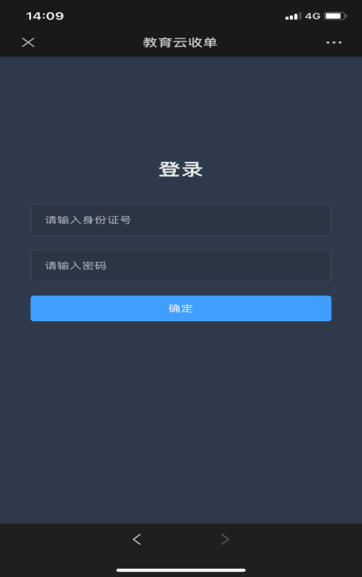

出示二维码——缴费
- 进入食堂缴费链接后，自动进入带有二维码的页面
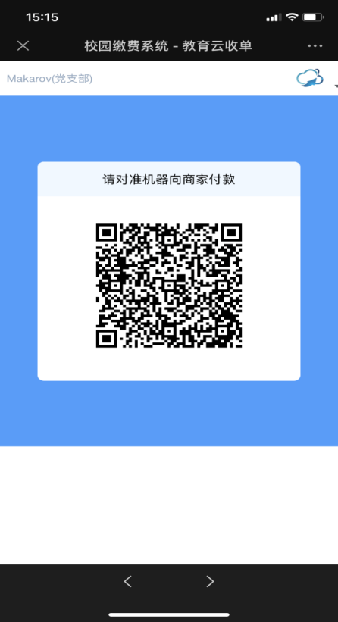
- 学生、员工可按需将屏幕上的二维码对准食堂商户的扫码设备
- 网络正常的情况下，调用微信支付，支付成功后等待设备返回语音提示即可

消费记录——查看已支付的订单
- 点击右上角logo并选择“消费记录”，即进入消费记录列表页面

退款——已支付订单进行退款

- 点击右上角logo并选择“消费记录”，即进入消费记录列表页面
- 在想退款的订单后点击“条形码”按钮，即出示此订单的条形码
- 将条形码对准设备，后续操作由商户进行，直到出现语音提醒，即退款成功

